

ДОКУМЕНТАЦИЯ О ПРОВЕДЕНИИ ЗАКУПКИ

Запрос ценовых предложений для заключения договора с этапом переторжки

(участники закупочной процедуры имеют возможность улучшить свое ценовое предложение после окончания подачи заявок и публикации протокола)

- контактное лицо электронной площадки: Голобоков Дмитрий Николаевич +7(988)345-47-47.

Сведения об организаторе:
- Халапов Никита, Nikita.Khalapov@mriyaresort.com – по процедурным вопросам и техническим вопросам +7(961) 470-74-52.

Наименование предмета договора (лота): Морозильная камера для хранения биологических отходов
Требование к поставщику (подрядчику, исполнителю): Участники закупки должны иметь необходимый уровень деловой репутации, который подтверждается отсутствием случаев существенных нарушений договорных обязательств, неудовлетворительных результатов исполнения предыдущих договоров. Финансовое положение участников закупочных процедур должно демонстрировать экономическую устойчивость и обеспеченность ресурсами для исполнения принятых на себя обязательств по договору.

Место поставки товаров (выполнения работ, оказания услуг): Российская Федерация, Республика Крым, г. Ялта, с. Оползневое, ул. Генерала Острякова, зд. 9, к.1
Условия поставки товаров (выполнения работ, оказания услуг): доставка товара за счет поставщика.
Условия оплаты: 100% постоплата в течении 10 рабочих дней с момента подписания сторонами товаросопроводительных документов.

Основные характеристики товара
Техническое задание
№ п/п | Наименование | Ед. изм. | Кол-во | Характеристики
1. | Изготовление, поставка и монтаж камеры хранения | шт. | 2 | Место установки локерного оборудования для хранения ТМЦ посетителей: - Россия, Республика Крым, г. Ялта, Алупкнинское шоссе, д. 52  Внешние габаритные размеры локеров не должны превышать1- 160*200 см и 2-145*200 см (смотри на фото в приложении).  Внутренние размеры ячеек указаны в приложении. Материал изготовления локеров с ячейками - ЛДСП толщиной 16мм (цвета согласно брендбуку). Каждая ячейка должна иметь в правом верхнем углу круглую решетку для вентиляции на фасаде дверцы (см. фото), ячейки в цвет шкафа, задняя стенка из ДВП белого цвета. Все соединения должны быть скрытыми для отсутствия возможности демонтажа стенок и как следствие хищения хранящегося имущества в локере.  Все локеры должны быть оснащены программируемыми кодовыми замками на независимых элементах питания.  Вся конструкция на ножках + цоколь.  Необходим обязательный выезд мастера специалиста в место монтажа локеров для точного замера перед изготовлением оборудования.  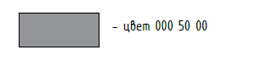
Заявитель: Сотникова Анна Михайловна 89785959891
Склад получатель: 3037
Юр. лицо: ООО РУСЬ

Размеры шкафа-локера:
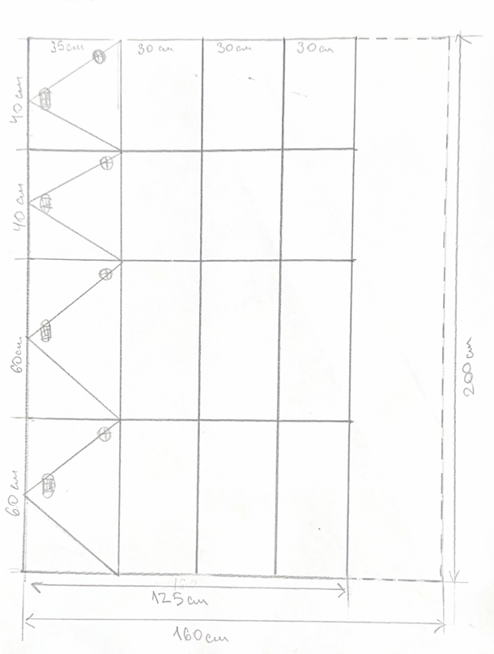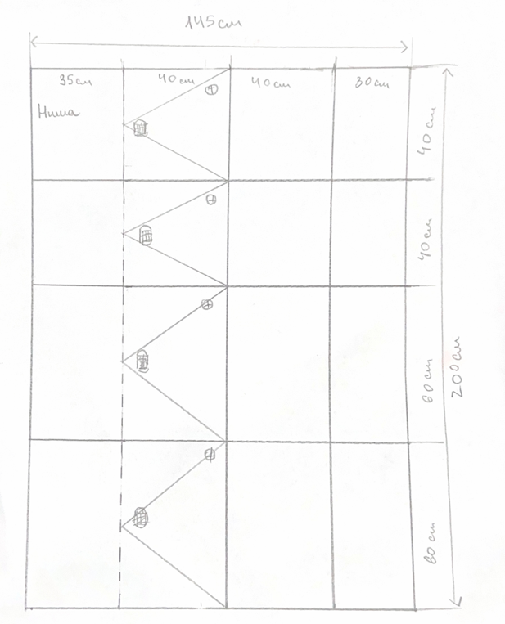Расположение:
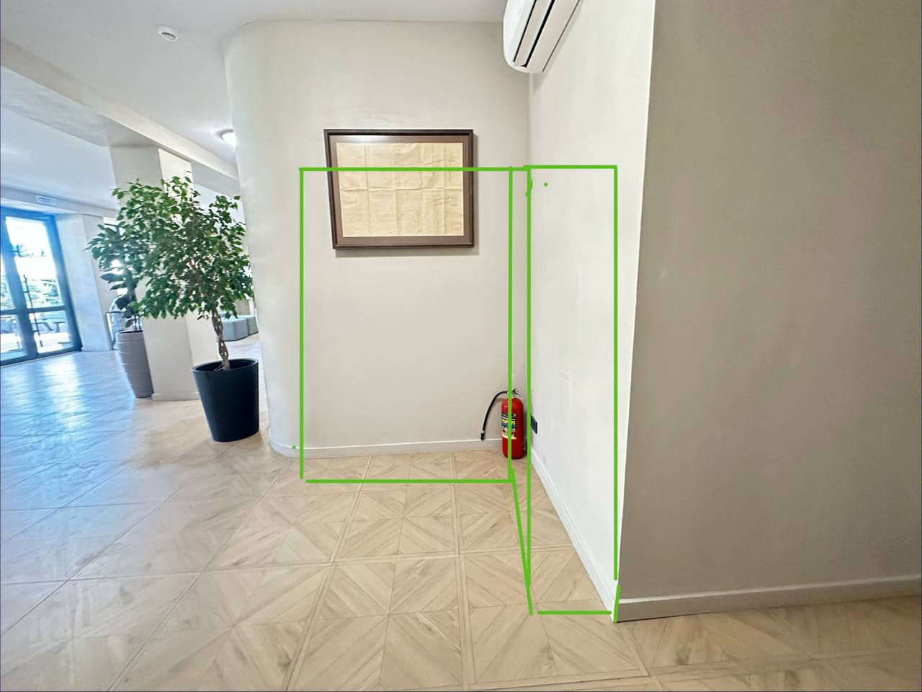
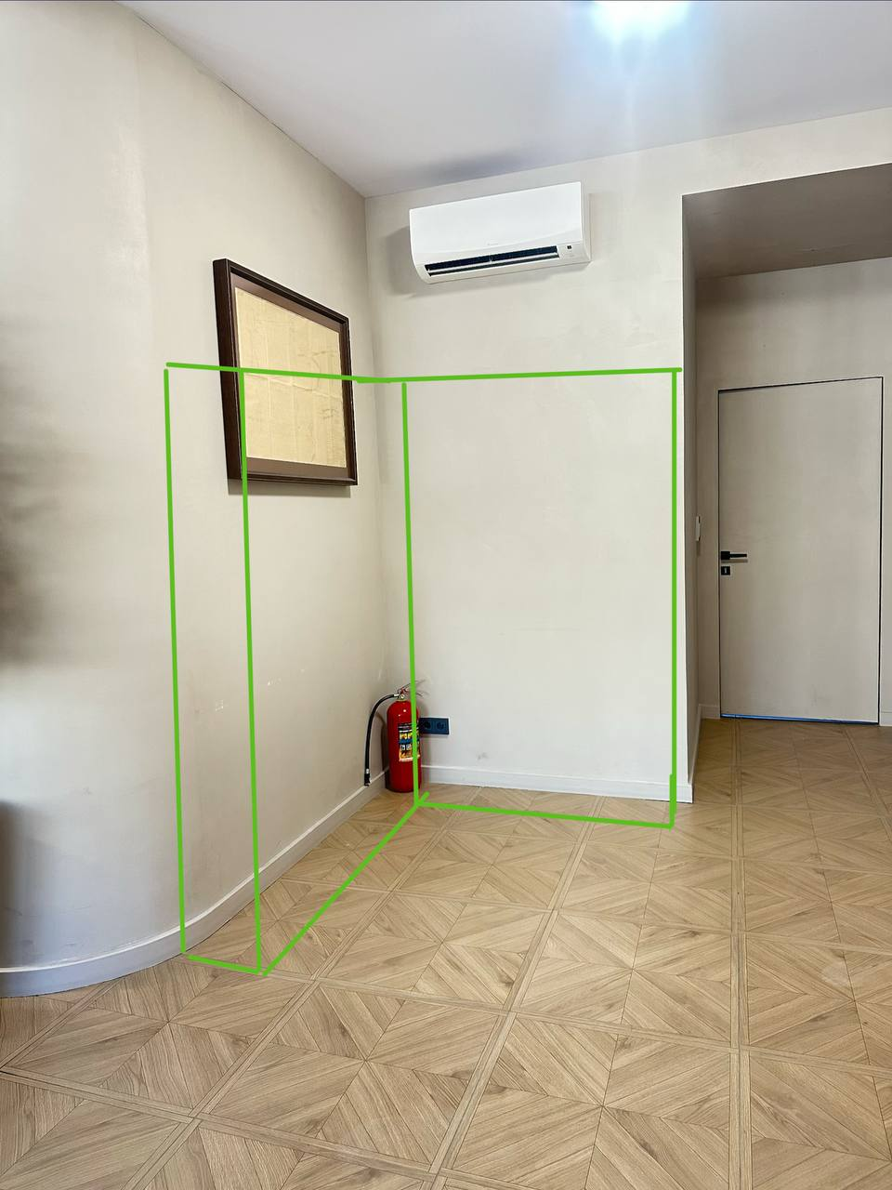
Фото шкафа, пример которого нужно сделать.
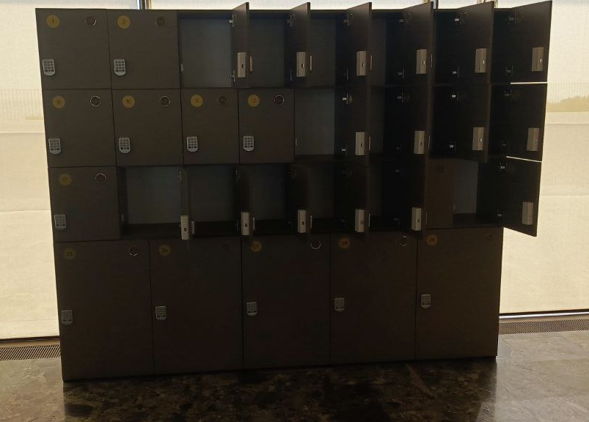
- Обоснование (дефектный акт) целесообразности закупки
2.1. Локерное оборудование для безопасного хранения ТМЦ посетителей ТЦ Восточный и Воронцовского парка и дворца.

- Место доставки, сроки и порядок поставки товара
  - Место доставки товара: Крым, г. Ялта, Нижняя станция канатной дороги ТЦ Восточный, Россия, Республика Крым, г. Ялта, Алупкнинское шоссе, д. 52.
  - Срок поставки на весь перечень Товаров, указанный в Таблице 1 не должен превышать 10 дней. Срок поставки Товаров включает в себя срок их доставки до склада Покупателя.

3. Общие сведения
  - Поставляемая продукция должна полностью соответствовать требованиям, указанным в Техническом задании.
  - Поставляемый Товар должен быть новым товаром. Качество товара должно соответствовать требованиям, установленным действующим законодательством Российской Федерации.

- Требования к упаковке и маркировке
  - Товар должен доставляться в упаковке, принятой для данного вида продукции. Упаковка должна обеспечить полную сохранность от всякого рода повреждений при перевозке, выполняемой в соответствии с нормами, установленными изготовителем.
  - Маркировка должна содержать информацию о наименовании Товара, весе/объеме, сроке изготовления и сроке годности (если применимо), а также иную информацию, предусмотренную для данного вида продукции.

- Требования к гарантии и гарантийному сроку товара.
  - Гарантийный срок эксплуатации на товар составляет 12 месяцев и начинает исчисляться со дня подписания Заказчиком товаросопроводительных документов по форме Торг-12/ УПД. Если производителем Товара установлены стандартные гарантийные сроки, превышающие запрашиваемый гарантийный срок на Товар, то гарантийный срок на Товар устанавливается продолжительностью не менее срока, установленного производителем Товара.

- Требования по соответствию товаров определенным стандартам.
  - Все поставляемые товары должны быть экологически безопасными, новыми, соответствовать требованиям нормативно-технических документов для данного вида продукции и иметь необходимые паспорта и сертификаты качества (в случае, если они подлежат обязательной сертификации).

- Порядок расчётов
  - Цена Товара включает: стоимость доставки Товара по адресу Покупателя (при доставке учесть высоту зоны выгрузки (рампы) 97 см.), в том числе стоимость погрузки, перевозки, разгрузки, упаковки, маркировки, оформления сопроводительной документации, хранения, таможенные экспортные и импортные пошлины, все налоги, сборы, установленные законодательством РФ, действующие на момент поставки. А также любые иные расходы Поставщика, связанные с надлежащим исполнением обязательств по поставке.
  - Расчеты осуществляются по безналичной форме в рублях РФ.

Согласно техническому заданию во вложении лота закупки

Требование к составу заявки: ценовое предложение, предложение о реальном сроке поставки, форме поставки (доставка или самовывоз), в случае предложения эквивалентного товара - основные технические характеристики этого товара, карточка организации (с контактным номером телефона и электронной почты).
Для юр. Лица:
-Устав
-ОГРН
-ИНН
-ЕГРЮЛ
-Приказ на руководителя
-Решение о назначении/протокол

Для физ. Лица:
-ОГРНИП
-выписка из ЕГРИП
-ИНН
-копия паспорта

Ход проведения закупки: после завершения подачи заявок, Заказчик публикует протокол рассмотрения заявок и назначает временной промежуток переторжки. На протяжении этого времени все участники, подавшие заявки и допущенные до участия по результатам, опубликованным в протоколе рассмотрения заявок, могут улучшить свое ценовое предложение. Увеличение цены относительно ранее поданного ценового предложения недопустимы, такие заявки подлежат отклонению на этапе подведения итогов.

Минимальное ценовое предложение указывается в протоколе рассмотрения заявок

Условия участия в закупке: Размер тарифа составляет 1% от предлагаемого участником ценового предложения.
Оплата тарифа в процедуре, где НМЦД не определена, осуществляется победителем закупки после подведения итогов данной процедуры (опубликования Заказчиком итогового протокола процедуры) путем списания средств с лицевого счета участника, либо если средства отсутствуют на лицевом счету, оплаты счета, выставленного Оператором. Срок оплаты такого счета составляет три дня с момента его получения Участником на электронную почту, указанную в личном кабинете при регистрации в Системе.
В случае просрочки оплаты счета Участник обязан уплатить пеню в размере 1% от суммы задолженности в день.
Ускоренная аккредитация и зачисление денежных средств для участников закупок, проводимых Заказчиками секции ООО "РУСЬ" - бесплатны.

